**Nařízení obce Velehrad č. 1/2023,**

**o placeném stání silničních motorových vozidel na vymezených místních komunikacích v obci Velehrad**

Zastupitelstvo obce Velehrad se na svém zasedání dne 26. 4. 2023 usnesením č. 20230426/3 usneslo vydat na základě § 23 odst. 1 písm. a) a c) zákona č. 13/1997 Sb., o pozemních komunikacích, ve znění pozdějších předpisů, a v souladu s § 11 odst. 1 a § 84 odst. 3 a § 102 odst. 4 zákona č. 128/2000 Sb., o obcích (obecní zřízení), ve znění pozdějších předpisů, toto nařízení:

**Čl. 1**

**Vymezení oblastí obce**

(1) Pro účely organizování dopravy na území obce Velehrad se tímto nařízením vymezují oblasti obce, ve kterých lze místní komunikace nebo jejich určené úseky užít za cenu sjednanou v souladu s cenovými předpisy:[1]

1. k stání silničního motorového vozidla v obci na dobu časově omezenou, nejvýše však na 24 hodin,
2. k stání silničního motorového vozidla provozovaného právnickou nebo fyzickou osobou za účelem podnikání podle zvláštního právního předpisu[2], která má sídlo nebo provozovnu ve vymezené oblasti obce nebo k stání silničního motorového vozidla fyzické osoby, která má místo trvalého pobytu nebo je vlastníkem nemovitosti ve vymezené oblasti obce.

(2) Vymezené oblasti v obci Velehrad jsou parkoviště:

- P1 v centru obce na pozemku p.č. 575/1 k. ú. Velehrad

- P2 před Turistickým centrem Velehrad v ulici Salašská

- P3 v ulici Buchlovská

- P4 v ulici Hradišťská

- P5 u Velehradského domu Cyrila a Metoděje

Viz grafické znázornění v příloze č. 1

(3) Místní komunikace nebo jejich určené úseky vymezené odst. 1 a 2 tohoto článku jsou označeny příslušnou dopravní značkou podle zvláštního právního předpisu[3].

**Čl. 2**

**Cena za stání**

Cenu za stání stanovuje Zastupitelstvo obce Velehrad „Podmínkami placení poplatků na parkovištích provozovaných obcí Velehrad“ vydaným v souladu s cenovými předpisy.

**Čl. 3**

**Způsob placení sjednané ceny**

Sjednaná cena se platí:

1. zakoupením parkovacího lístku v parkovacím zařízení (platba mincemi, platebními kartami)
2. bezhotovostní elektronickou platbou prostřednictvím QR kódu
3. zakoupením parkovací karty, kterou po zaplacení sjednané ceny vydává Obecní úřad Velehrad.

**Čl. 4**

**Prokázání zaplacení sjednané ceny**

1. Zaplacení sjednané ceny se prokazuje umístěním platného parkovacího lístku nebo parkovací karty (dále jen „dokladu“) po celou dobu stání silničního motorového vozidla na viditelném místě za předním sklem vozidla tak, aby byly veškeré údaje uvedené na tomto dokladu čitelné z vnějšku vozidla.
2. U motorových vozidel (např. motocykly, tříkolky), u kterých uvedené viditelné umístění dokladu není možné, je řidič zaparkovaného vozidla povinen doklad uschovat u sebe po celou dobu stání tak, aby v případě kontroly úhrady sjednané ceny oprávněnou osobou mohl tuto úhradu bezodkladně prokázat.
3. V případě platby sjednané ceny bezhotovostní elektronickou platbou (při platbě není vydán parkovací lístek) je zaplacení sjednané ceny prokazatelné přes elektronický evidenční systém.

**Čl. 5**

**Období zpoplatnění stání**

Stání na místních komunikacích uvedených v čl. 1 tohoto nařízení je zpoplatněno v období od 1. 1. do 31. 12. ve všech vymezených oblastech, kromě ulice Hradišťská, kde je parkování zpoplatněno pouze v období od 1. 7. do 31.8.

**Čl. 6**

**Zrušovací ustanovení**

Zrušuje se nařízení obce Velehrad č. 1/2021 ze dne 29. 6. 2021 o placeném státní silničních motorových vozidel na vymezených místních komunikacích v obci Velehrad.

**Čl. 6**

**Účinnost**

Toto nařízení nabývá účinnosti dnem 1. 6. 2023.

…………………………… …………………………… …………………………

Mgr. Aleš Mergental v.r. Bc. Jan Václav Kučera v.r. Zdeněk Sonntag v.r.

starosta místostarosta místostarosta

Příloha č. 1 Grafické znázornění placených parkovišť v obci Velehrad

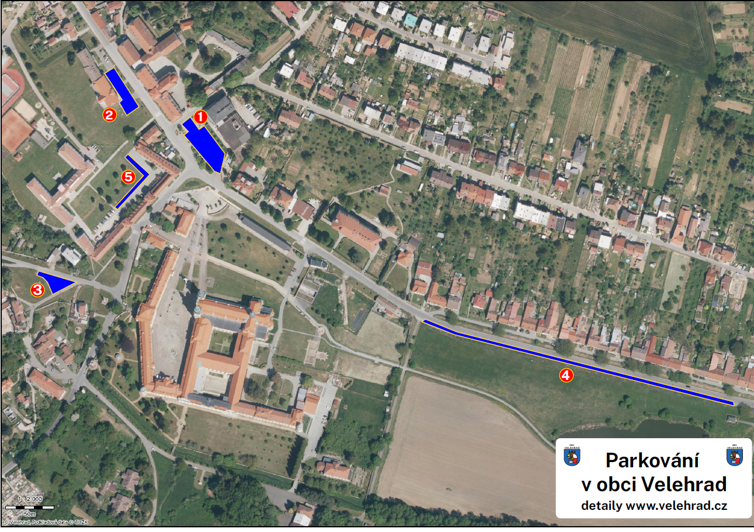

1. Zákon č. 526/1990 Sb., o cenách, ve znění pozdějších předpisů.
2. Zákon č. 455/1991 Sb., o živnostenském podnikání (živnostenský zákon), ve znění pozdějších předpisů.
3. Zákon č. 361/2000 Sb., o provozu na pozemních komunikacích a o změně některých zákonů, ve znění pozdějších předpisů